Kestävän kehityksen käytänteitä saksan opetuksessa – etämatkailua ja ekologista arkea saksankielisissä maissa
Turun yliopiston Kieli- ja käännöstieteiden laitoksen vuoden 2021 alussa käynnistyneessä tutkimushankkeessa Eettisesti kestävä kielten opetus (EKKO) selvitetään, millaista on eettisesti kestävä kielten opetus. Tutkimustiedon perusteella tarkoitus on kehittää pedagogisia ratkaisuja eettisyyden, kestävän kehityksen ja kielellisen tasa-arvon huomioimiseen kielten opetuksessa. Näitä pystyy soveltamaan myös saksan opetuksessa. Pohdin tässä artikkelissa sitä, millaisia kestävän kehityksen käytänteitä saksan opetuksessa jo on ja millaisia käsityksiä saksan opiskelijoilla on kestävästä kehityksen roolista omassa elämässään ja saksan opetuksessa.
Ekologisesti kestävää etämatkustelua saksankielisissä maissa
Viime vuodet pandemian kanssa ovat tuoneet kestävän kehityksen ulottuvuudet entistä enemmän kaikkien tietoisuuteen. Myös kielten opetuksessa tämä tarkoitti nopeasti siirtymistä uuteen todellisuuteen, jossa sen kannalta tärkeä kasvokkainen vuorovaikutus ja kulttuuristen elämysten välittäminen tapahtui pääasiassa etäyhteyden välityksellä, mikä saattaa haasteellista. Turun yliopiston saksan kielen oppiaineessa kokeilimme koronakeväänä 2020 kansainvälistä etäharjoittelua Saksasta käsin. Etäharjoittelijan kautta saksan opiskelijoille välittyi ajankohtaisia tunnelmia Saksasta sekä ensikäden tietoa arkipäivän elämästä ja opiskelusta Saksassa korona-aikana. Oppiaineen kursseilla etäharjoittelija oli muun muassa apuna verkko -opetuksessa pienryhmäkeskusteluissa ja elävöitti opetusta omilla kokemuksillaan ja esityksillään (ks. Maijala & Wagner 2019). Kestävän kehityksen näkökulmasta etäharjoittelu tuntui ekologisesti perustellulta jo senkin takia, että virtuaalinen etämatkailu ei kuormita ympäristöä, mutta sen kautta kuitenkin pystyy kurkistamaan kohdekulttuurin arkeen. Tämän lisäksi saksan oppiaineessa kokeiltiin koronakeväänä 2021 yhteistä etäopetusta Turun yliopiston saksan opiskelijoiden ja Göttingenin yliopiston suomen opiskelijoiden kesken. Opiskelijat olivat etukäteen valmistelleet kysymyksiä toisilleen opiskelusta, esimerkiksi, millainen opintotuki on, miten opiskelijat asuvat ja millaisia Turku ja Göttingen ovat yliopistokaupunkeina. Opiskelijat kommentoivat yhteistä luokkahuone -hanketta onnistuneeksi (Super schön!, ks. Ahlqvist 2021). Toisenlaista tutustumista etänä kielimaisemiin Saksassa kokeiltiin Turun ja Tukholman yliopistojen saksan opetuksessa Berliinin kielimaisemaan kuuluvien heippalappujen kautta, joita on kerätty Notes of Berlin-blogiin (www.notesofberlin.com). Opiskelijat tutustuivat niiden kautta muun muassa Berliinin leukailevaan puhetyyliin (saks. Berliner Schnauze) ja pohtivat eroja suomalaisten/ruotsalaisten ja saksalaisten heippalappujen välillä. Palautteessa opiskelijat totesivat oppineensa sellaista saksaa, jota ei ole oppikirjoissa. (ks. Becker & Maijala.)
Ekologisuudella pitkät perinteet saksan opetuksessa
Miten saksan kielen opetuksessa voidaan huomioida kestävän kehityksen aihepiirejä? Perinteisesti saksan oppikirjojen standardisisältöihin on kuulunut ympäristöön (saks. Umwelt) liittyviä aiheita, kuten esimerkiksi kierrätys, ympäristönsuojelu ja luomutuotteet. Tämän lisäksi saksan oppikirjojen päähenkilöt näyttävät esimerkkiä lukijoilleen yhteiskunnan jäsenenä toimimisesta. Oppikirjojen teksteissä annetaan usein esimerkkejä siitä, miten nuoret voivat tehdä eettisesti oikeita ratkaisuja kuluttajina ja suojella ympäristöä. Eräässä oppikirjassa päähenkilöt eivät esimerkiksi surffatessaan hajota hiekkadyynejä. (ks. Maijala 2012.) Saksan opetuksen ekologisiin kielimaisemiin ovat oleellisesti kuuluneet eri jätteille tarkoitettujen roskasäiliöiden kuvat (ks. kuva).

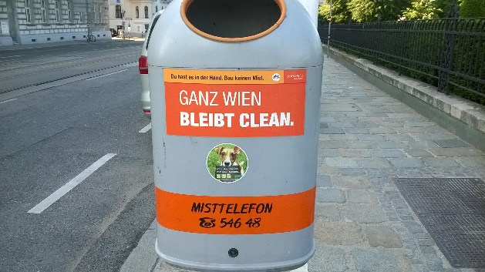 | 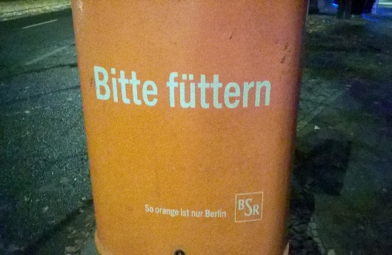

Kuvat (Minna Maijala): Roskapönttö Wienissä (oikealla) ja Berliinissä (keskellä).
Kuvien avulla voi pohtia kierrätykseen liittyviä kysymyksiä esimerkiksi roskasäiliöiden kyljissä olevien kylttien ja ohjeiden perusteella: Mitä kyltin tekstillä tarkoitetaan? Mikä jäte kuuluu mihinkin säiliöön? Miksi ohjeissa annetaan tietyt ajat, milloin roskat voi heittää säiliöön? Mitkä jätteet kuuluvat ns. keltaiseen roskasäkkiin (saks. gelber Sack)? Kierrätykseen liittyviä käytänteitä voi oppijoiden kanssa verrata esimerkiksi Suomen ja oppijoiden omiin käytäntöihin.
Saksan opiskelijoiden käsityksiä kestävän kehityksen roolista saksan opetuksessa
Selvitimme EKKO-hankkeen pienimuotoisessa pilottitutkimuksessa myös Turun yliopiston saksan opiskelijoiden käsityksiä kestävästä kehityksestä ja sen roolista kielten opetuksessa. Opiskelijoiden omaa elämää koskevissa vastauksissa korostui konkreettisten, pienten tekojen tärkeys arjessa, kuten tavaroiden kierrätys tai jätteiden lajittelu. Nämä nousivat esille myös, kun kysyttiin sitä, miten kestävää kehitystä voitaisiin huomioida opetuksessa. Eräs kyselyyn vastannut opiskelijat toi Suomen ja saksankielisten maiden vertailun yhtenä keinona huomioida kestävää kehitystä saksan opetuksessa:
”Kestävän kehityksen tilanteita on hyvä vertailla Suomen ja Saksan välillä ainakin kulttuurisella tasolla. Saksassa esimerkiksi jätteen kierrätys on huomattavasti erilaista kuin Suomessa ja siihen liittyy paljon erilaisia asenteita.”
Eräs opiskelija piti tärkeänä luoda kannustavaa asennetta kierrätystä kohtaan, koska hänen mielestään olisi tärkeää, että nuoret tekevät kestävän kehityksen tukevia valintoja omassa elämässään. Opiskelijoiden mainitsemat keinot olivat pieniä muutoksia opetuksen sisällöissä ja menetelmissä. He olivat tiedostaneet, että opetuksessa pienilläkin keinoilla herkistää huomioimaan oppijoiden elämälle ja kestävälle tulevaisuudelle merkityksellisiä tietoja ja taitoja.
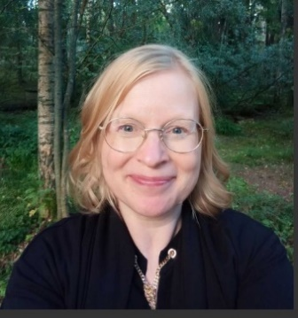
Minna Maijala
Kirjoittaja työskentelee kielten opettamisen ja oppimisen apulaisprofessorina Turun yliopiston Kieli- ja käännöstieteiden laitoksella saksan oppiaineessa ja on EKKO-hankkeen vastuullinen johtaja.
Twitter:
@EKKOatUTU
@maijala_minna

Lähteet:
Ahlqvist, J. (2021): Joint Classroom -hanke 05.02.2021. Turun yliopiston saksan kielen oppiaineen blogisivu, 25.5.2021. URL: https://blogit.utu.fi/deutschespracheanderuniversitatturku/2021/05/25/joint-classroom-hanke-05-02-2021/
Becker, Christine & Maijala, Minna (2020). Berliner Zettelwirtschaft. Eine empirische Untersuchung des Einsatzes von nicht-autorisierten Linguistic Landscapes im Deutsch-als-Fremdsprache-Unterricht. Deutsch als Fremdsprache 57, 1, 41–51.
Maijala, Minna (2012). Kasvatuksellisia sisältöjä vieraan kielen oppikirjoissa. Teoksessa S. Routarinne, L. Tainio & K. Juuti (toim.), Ainedidaktiikka ja koulutuspolitiikka Ainedidaktiikan symposium 2012. Helsinki: Helsingin yliopisto, 110–131.
Maijala, Minna & Wagner, Doris (2020). Kotikansainvälisyyttä korona-aikana – etäharjoittelija saksan kielen oppiaineessa. Hiiskuttua – Turun yliopiston humanistisen tiedekunnan verkkojulkaisu. URL: https://sites.utu.fi/hiiskuttua/kotikansainvalisyytta-korona-aikana-etaharjoittelija-saksan-kielen-oppiaineessa/

